Ngày …… tháng …… năm …… Họ và tên giáo viên: ……………………………
Tổ chuyên môn: Sử – Địa – Sinh
TÊN BÀI DẠY: BÀI 8: Cuộc kháng chiến chống Mỹ, cứu nước (1954–1975)
Môn học: Lịch sử; lớp: 12
Thời gian thực hiện: 3 tiết (tiết 21, 22, 23)
I. MỤC TIÊU
1. Kiến thức:
- Sưu tầm và sử dụng tư liệu lịch sử để tìm hiểu về cuộc kháng chiến chống Mỹ, cứu nước.
- Trình bày được nét khái quát về bối cảnh lịch sử và các giai đoạn phát triển chính của cuộc kháng chiến chống Mỹ (1954–1975).
- Nêu được nguyên nhân thắng lợi của cuộc kháng chiến chống Mỹ, cứu nước.
- Phân tích ý nghĩa lịch sử của cuộc kháng chiến chống Mỹ, cứu nước.
- Trân trọng, tự hào về truyền thống bất khuất của cha ông; tham gia công tác đền ơn đáp nghĩa tại địa phương.
2. Năng lực:
- Năng lực chung: tự chủ và tự học; giao tiếp và hợp tác; giải quyết vấn đề và sáng tạo.
- Năng lực đặc thù:
+ Năng lực tìm hiểu lịch sử: sử dụng lược đồ, tư liệu để tìm hiểu các giai đoạn kháng chiến chống Mỹ.
+ Năng lực nhận thức và tư duy lịch sử: phân tích đặc điểm từng giai đoạn, nguyên nhân thắng lợi và ý nghĩa.
+ Năng lực vận dụng: liên hệ truyền thống kháng chiến Tây Nguyên (Gia Lai); dùng AI hỗ trợ tổng hợp thông tin.
3. Phẩm chất:
- Yêu nước: tự hào về chiến thắng 30/4/1975 và sự thống nhất đất nước.
- Nhân ái: biết ơn thế hệ cha ông; tích cực tham gia công tác đền ơn đáp nghĩa.
- Trách nhiệm: kế thừa tinh thần đoàn kết, bất khuất trong xây dựng và bảo vệ Tổ quốc.
4. Tích hợp – Năng lực số:
+ NLc AI: Dùng AI tóm tắt diễn biến Chiến dịch Hồ Chí Minh 1975; kiểm chứng với SGK và tư liệu lịch sử.
II. THIẾT BỊ DẠY HỌC VÀ HỌC LIỆU
1. Thiết bị dạy học:
- GV: Máy tính, máy chiếu, kết nối Internet, bảng phụ/giấy A0.
- HS: Điện thoại thông minh (tra cứu tư liệu).
- Lược đồ Tổng tiến công và nổi dậy Xuân 1975 (Chiến dịch Hồ Chí Minh); ảnh xe tăng tiến vào Dinh Độc Lập 30/4/1975.
2. Học liệu:
- SGK Lịch sử 12.
- Niên biểu 4 giai đoạn kháng chiến chống Mỹ; SGK tr.66–78.
- Tư liệu về Chiến dịch Hồ Chí Minh; ảnh Đại thắng mùa Xuân 1975.
III. TIẾN TRÌNH DẠY HỌC
TIẾT 21 (Bối cảnh + Giai đoạn 1954–1965)
HOẠT ĐỘNG 1: MỞ ĐẦU (5 phút)
a) Mục tiêu:
- Kích hoạt hiểu biết và cảm xúc về chiến thắng 30/4/1975.
b) Nội dung:
GV chiếu ảnh và đoạn video ngắn (30 giây) về xe tăng tiến vào Dinh Độc Lập ngày 30/4/1975. Hỏi: 'Khoảnh khắc này có ý nghĩa gì với dân tộc VN? Để có ngày 30/4/1975, dân tộc VN đã chiến đấu bao nhiêu năm và trải qua những giai đoạn nào?'
c) Sản phẩm:
HS chia sẻ cảm xúc về sự kiện 30/4/1975; sơ bộ nêu được thời gian kháng chiến.
d) Tổ chức thực hiện:
Bước 1 – Giao nhiệm vụ: GV chiếu ảnh/video, đặt câu hỏi.
Bước 2 – Thực hiện: HS quan sát và chia sẻ.
Bước 3 – Báo cáo: 2–3 HS phát biểu.
Bước 4 – Kết luận: GV dẫn dắt vào bài học về 21 năm kháng chiến chống Mỹ (1954–1975).
HOẠT ĐỘNG 2: HÌNH THÀNH KIẾN THỨC MỚI (100 phút)
a) Mục tiêu:
- Trình bày được 4 giai đoạn kháng chiến chống Mỹ; nêu nguyên nhân thắng lợi và ý nghĩa lịch sử.
- NLc AI: Tóm tắt Chiến dịch Hồ Chí Minh 1975 bằng AI và kiểm chứng.
b) Nội dung:
TIẾT 21 – ND1 (Bối cảnh và giai đoạn 1954–1960, 20'): Nhóm phân tích tình hình VN sau Hiệp định Genève, chính sách Mỹ–Diệm và phong trào Đồng Khởi 1960. ND2 (Giai đoạn 1961–1965, 20'): Cặp đôi phân tích chiến lược 'Chiến tranh đặc biệt' và thất bại của Mỹ. TIẾT 22 – ND3 (Giai đoạn 1965–1973, 35'): 3 nhóm phân tích 3 chiến lược Mỹ (Chiến tranh cục bộ / Việt Nam hoá chiến tranh / Hiệp định Paris). TIẾT 23 – ND4 (Giai đoạn 1973–1975 và Chiến dịch HCM, 30'): Nhóm dùng AI tóm tắt Chiến dịch HCM, đối chiếu SGK tr.74–78; ND5 (Nguyên nhân–Ý nghĩa, 15'): Cả lớp thảo luận.
c) Sản phẩm:
Phiếu HT 4 giai đoạn; kết quả AI–SGK; bảng nguyên nhân–ý nghĩa.
d) Tổ chức thực hiện:
Bước 1 – Giao nhiệm vụ: GV phân công nhóm theo từng ND; tiết 23 ND4 hướng dẫn câu lệnh AI.
Bước 2 – Thực hiện: HS thảo luận, điền phiếu; tiết 23 ND4 dùng AI tóm tắt.
Bước 3 – Báo cáo: Đại diện trình bày; lớp nhận xét.
Bước 4 – Kết luận: GV chốt từng ND. Nhấn mạnh: 4 chiến lược Mỹ đều thất bại trước sức mạnh toàn dân. Chiến dịch HCM (26/4–30/4/1975) là đỉnh cao. Ý nghĩa: thống nhất đất nước sau 21 năm; cổ vũ phong trào giải phóng dân tộc thế giới. Liên hệ Gia Lai: chiến thắng Plei Me 1965, giải phóng Gia Lai 16/3/1975.
HOẠT ĐỘNG 3: LUYỆN TẬP (8 phút)
a) Mục tiêu:
- Hệ thống hoá 4 giai đoạn kháng chiến bằng sơ đồ; phân tích ý nghĩa.
b) Nội dung:
HS lập sơ đồ 4 giai đoạn kháng chiến chống Mỹ (tên giai đoạn, chiến lược Mỹ áp dụng, chiến thắng tiêu biểu của VN); viết 3 câu về ý nghĩa quan trọng nhất theo ý kiến cá nhân.
c) Sản phẩm:
Sơ đồ 4 giai đoạn; nhận xét cá nhân về ý nghĩa.
d) Tổ chức thực hiện:
Bước 1 – Giao nhiệm vụ: GV yêu cầu làm cá nhân trong 5 phút.
Bước 2 – Thực hiện: HS làm bài.
Bước 3 – Báo cáo: GV chiếu sơ đồ mẫu; 2 HS đọc nhận xét.
Bước 4 – Kết luận: GV nhận xét, dặn chuẩn bị Bài 9.
HOẠT ĐỘNG 4: VẬN DỤNG (2 phút)
a) Mục tiêu:
- Liên hệ tinh thần kháng chiến với công tác đền ơn đáp nghĩa tại địa phương.
b) Nội dung:
Hỏi: 'Em đã từng tham gia hoặc biết đến hoạt động đền ơn đáp nghĩa nào ở địa phương Gia Lai chưa? Theo em, tại sao cần duy trì những hoạt động này?'
c) Sản phẩm:
HS kể được 1–2 hoạt động đền ơn đáp nghĩa; giải thích được ý nghĩa.
d) Tổ chức thực hiện:
Bước 1 – Giao nhiệm vụ: GV đặt câu hỏi.
Bước 2 – Thực hiện: HS chia sẻ.
Bước 3 – Báo cáo: GV nhận xét.
Bước 4 – Kết luận: GV kết thúc, nhắc chuẩn bị Bài 9.
PHỤ LỤC
Sơ đồ 4 giai đoạn kháng chiến chống Mỹ: Cột Giai đoạn | Chiến lược Mỹ | Chiến thắng tiêu biểu VN | Kết quả giai đoạn.
Bài tập NLc AI: Câu hỏi AI về Chiến dịch Hồ Chí Minh → Kết quả AI → So sánh với SGK tr.74–78 (đúng / thiếu / sai) → Nhận xét về độ tin cậy của AI.

5. CỦNG CỐ VÀ DẶN DÒ
A. SƠ ĐỒ TƯ DUY
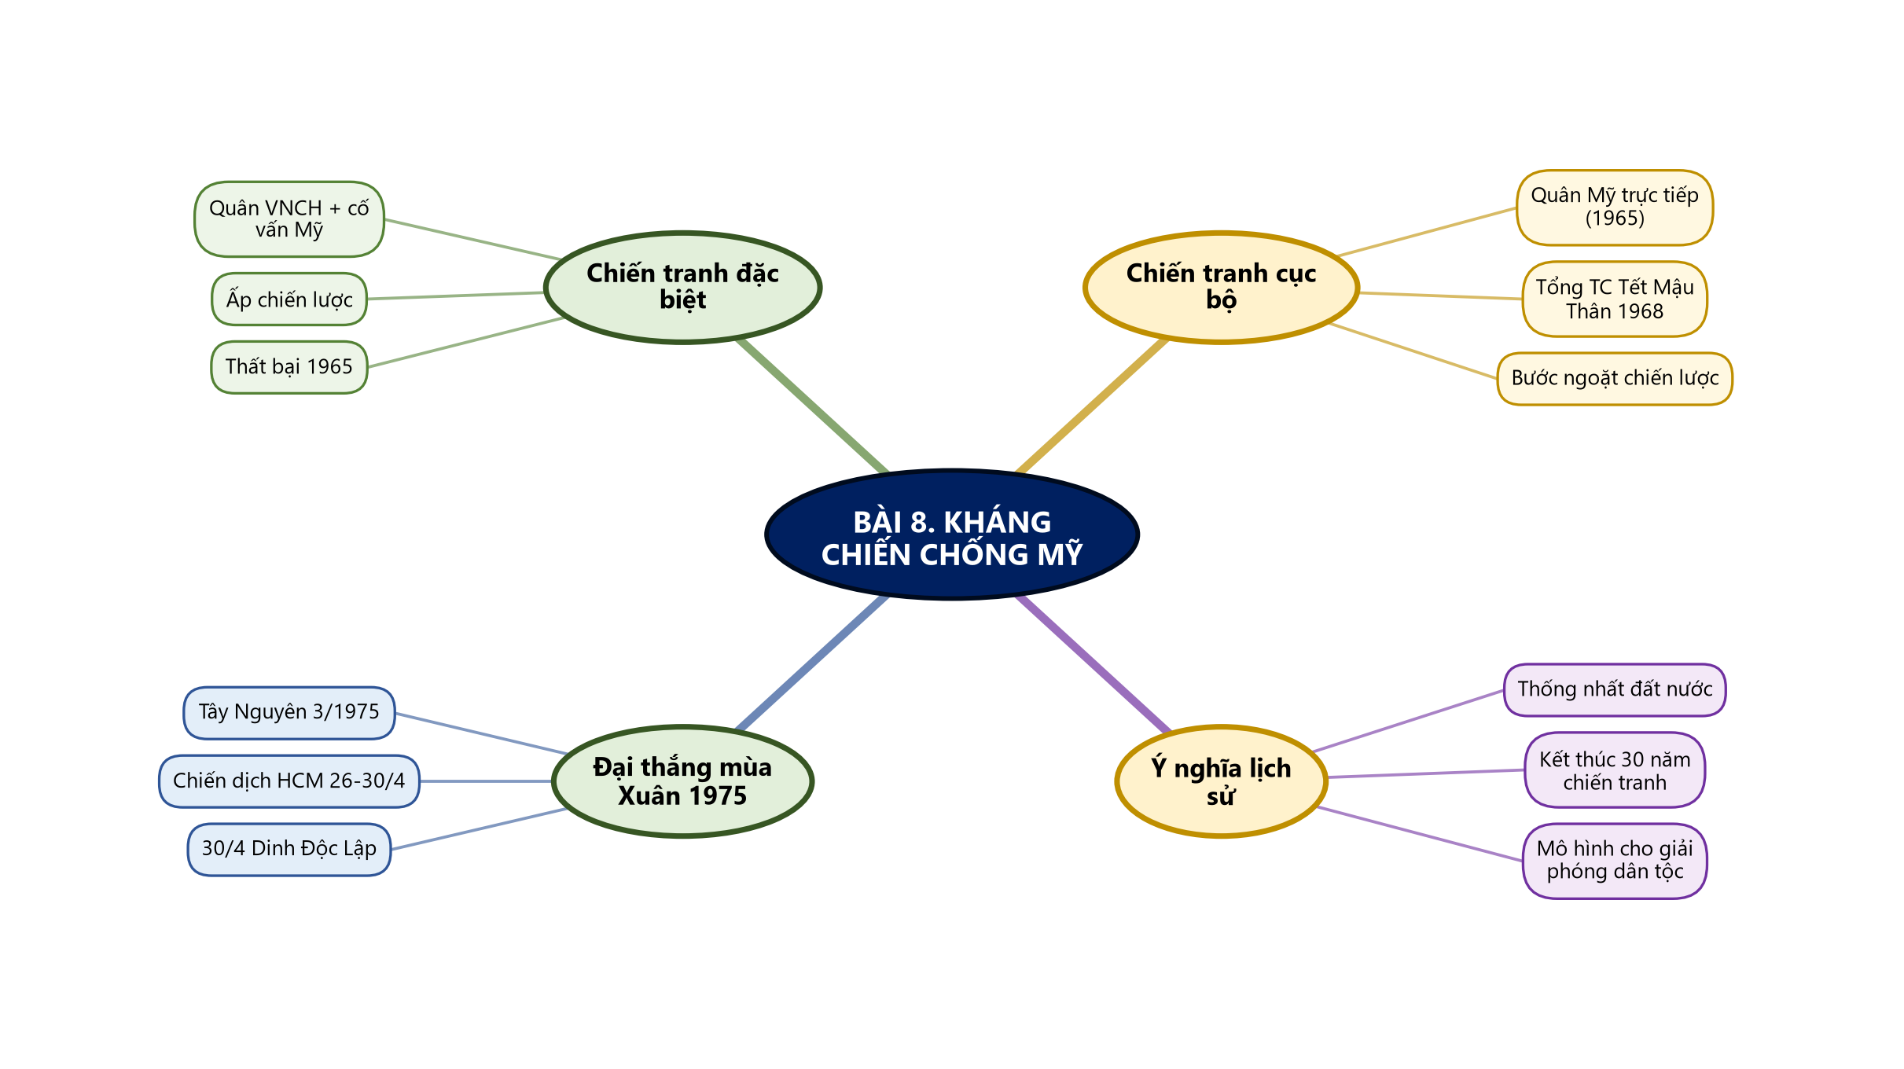
Sơ đồ tư duy – Bài 8. Kháng chiến chống Mỹ (TTT biên soạn theo SGK)

B. BÀI TẬP CỦNG CỐ TRỰC TUYẾN
🔗 Link bài củng cố: https://trangtu66.github.io/Taode_thi_online/su_cc_bai8_k12.html

📱 Quét mã QR hoặc truy cập đường link để làm bài tập củng cố trực tuyến (6 câu trắc nghiệm + 1 câu đúng/sai). Kết quả được ghi nhận tự động.
C. DẶN DÒ
- Hoàn thành bài tập củng cố trực tuyến trước tiết học sau.
- Xem trước Bài 9. Bảo vệ Tổ quốc sau 1975 theo phân phối chương trình.
- Ôn lại sơ đồ tư duy bài vừa học.

